I – LÍNGUA PORTUGUESA E LITERATURA BRASILEIRA
TEXTO I
Fragmento da Carta de Pero
Vaz de Caminha

“... a terra em si, é muito
boa de ares, tão frios e
temperados, como os de
Entre-Douro e Minho,
porque, neste tempo de
agora, assim os achávamos
como os de lá. Águas são
muitas e infindas. De tal
maneira é graciosa que,
querendo aproveitá-la darse-
á nela tudo por bem das
águas que tem”.

TEXTO II
Carta de Pero Vaz
Murilo Mendes

A terra é mui graciosa,
Tão fértil eu nunca vi.
A gente vai passear,
No chão espeta um caniço,
No dia seguinte nasce
Bengala de castão de oiro.
Tem goiabas, melancias,
Banana que nem chuchu.
Quanto aos bichos, tem- nos muitos,
De plumagens mui vistosas.
Tem macaco até demais.
Diamantes tem à vontade,
Esmeralda é para os trouxas.
Reforçai, Senhor, a arca,
Cruzados não faltarão,
Vossa perna encanareis,
Salvo o devido respeito.
Ficarei muito saudoso
Se for embora daqui.

1. Após a leitura dos textos I e II, verifica-se que Murilo Mendes ironiza a
exaltação da terra feita por Caminha. Essa ironia é traduzida claramente
pelo(s) verso(s):
a) A terra é mui graciosa, d) Diamantes tem à vontade,
Tão fértil eu nunca vi. .........................................
b) No chão espeta um caniço, e) Quanto aos bichos, tem-nos muitos,
No dia seguinte nasce .........................................
Bengala de castão de oiro.
c) Tem goiabas, melancias,
Banana que nem chuchu.
2

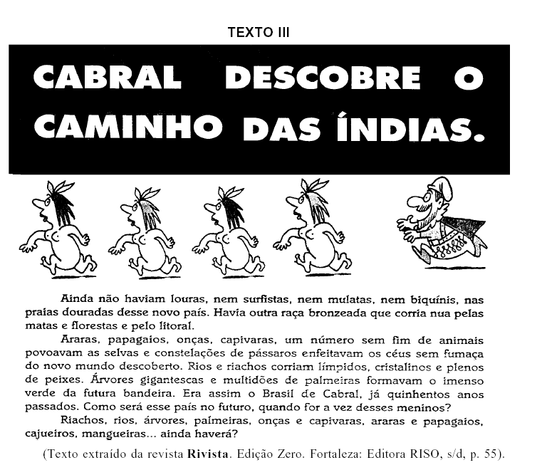
2. A intertextualidade é a relação que ocorre entre dois ou mais textos. Essa
relação pode dar-se em forma de paráfrase ou de paródia. O corpo do Texto III
é uma paráfrase da Carta de Caminha pois,
I. apesar da leve mudança no estilo, confirma a visão de Caminha sobre a
terra descoberta.
II. faz críticas explícitas ao aspecto ufanista da Carta.
III. mantém o mesmo olhar positivo de Caminha sobre o futuro da terra
brasileira.
IV. embora escrita no mesmo estilo, critica de modo disfarçado a visão de
Caminha sobre a terra descoberta.
Está(ão) correta(s) apenas a(s) afirmativa(s):
a) I, II e III. b) I e III. c) I. d) II e IV. e) III e IV.
3. No texto III, levando-se em conta a norma culta da língua, verifica-se ERRO em:
a) “... um número sem fim de animais...”
b) “Ainda não haviam louras, nem surfistas, nem mulatas...”
c) “Árvores gigantescas e multidões de palmeiras formavam o imenso verde da futura
bandeira.”
d) “Era assim o Brasil de Cabral, já quinhentos anos passados.”
e) “..., quando for a vez desses meninos?”
3
4. A respeito da manchete: CABRAL DESCOBRE O CAMINHO DAS ÍNDIAS, é
correto afirmar que o autor pretendia
a) dizer que havia muitas índias na terra descoberta.
b) dizer que Cabral descobriu o caminho que o levaria para as Índias.
c) usar a homonímia para causar um efeito humorístico.
d) explorar a sinonímia das palavras.
e) usar a paronímia a fim de confundir o leitor.
5. Com base nos textos I, II e III, verifica-se que
I. o elogio à natureza brasileira é observado em todos os textos.
II. o texto III expressa uma preocupação com o meio ambiente, que não
existe nos textos I e II.
III. os textos II e III são paródias do texto I.
IV. o texto II é o que menos faz uso do registro popular da linguagem.
Estão corretas as afirmativas:
a) apenas I e III. c) apenas I e II. e) todas.
b) apenas II, III e IV. d) apenas II e III.

TEXTO IV

Diogo Mainardi

Índios furibundos invadiram o Congresso
Nacional para protestar contra as comemorações
dos 500 anos de descobrimento do Brasil.
Paramentados com seus tradicionais cocares,
calções de banho e tênis Nike, foram até o senador
Antonio Carlos Magalhães e apontaram-lhe
uma lança. Foi bonito ver todos aqueles índios
lutando juntos – 500 anos atrás, eles provavelmente
estariam devorando uns aos outros.
Pois eu concordo com os índios: não há o que
comemorar. Em 500 anos de História, não fizemos
nada que justificasse uma festa. A meu ver,
deveríamos ficar recolhidos num canto, chorando
pelo joelho de Ronaldinho. Foi o que fiz.

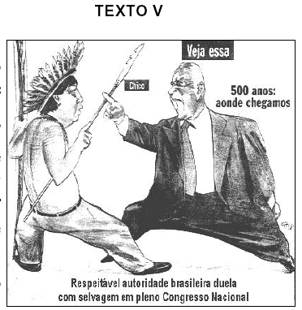

6. Lendo o texto IV e relacionando-o com a charge (texto V), conclui -se:
a) O selvagem da charge não é o índio, mas sim a respeitável autoridade brasileira.
b) Os índios continuavam lutando entre si.
c) O índio da charge é mais autêntico porque não usa tênis Nike e veste calça
comprida.
d) O objetivo de Mainardi e Chico é o mesmo: registrar a política favorável do
Congresso Nacional às causas indígenas.
e) As comemorações dos 500 anos do Descobrimento do Brasil representaram um
momento de alegria para os índios.
DIOGO MAINARDI
4
7. Considerando os vocábulos sublinhados no texto IV, verifica-se que
pertencem à mesma classe gramatical os da seqüência:
a) furibundos e paramentados. d) contra e pois.
b) furibundos e comemorações. e) provavelmente e nada.
c) descobrimento e justificasse.
8. O termo sublinhado na oração: “Deveríamos ficar recolhidos num canto” tem
função sintática idêntica à do termo sublinhado em:
a) “No dia seguinte nasce / Bengala de castão de oiro.”
b) “... constelações de pássaros enfeitavam os céus sem fumaça do novo mundo descoberto.”
c) “Índios furibundos invadiram o Congresso Nacional.”
d) “Respeitável autoridade brasileira duela com selvagem em pleno Congresso Nacional.”
e) Há 500 anos atrás, eles estariam devorando uns aos outros.

Gabarito

01 02 03 04 05 06 07 08 09 10
B C B C C A A D E C

